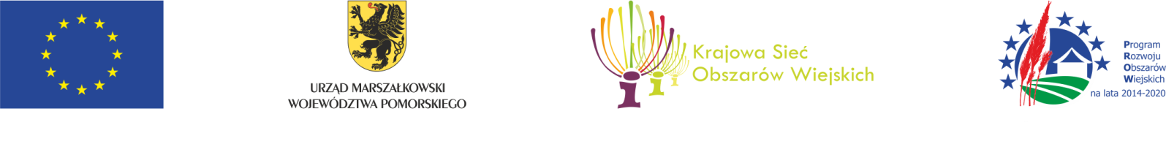

*„Europejski Fundusz Rolny na rzecz Rozwoju Obszarów Wiejskich: Europa inwestująca w obszary wiejskie”*

Samorząd Województwa Pomorskiego informuje, iż w ramach pomocy technicznej Programu Rozwoju Obszarów Wiejskich na lata 2014-2020 realizuje operację pt. **„Realizacja projektów własnych Jednostki Regionalnej KSOW Województwa Pomorskiego w latach 2023   
i 2024”**, której celem jest zwiększenie udziału zainteresowanych stron   
we wdrażaniu programów rozwoju obszarów wiejskich, podniesienie jakości wdrażania PROW, informowanie społeczeństwa i potencjalnych beneficjentów o polityce rozwoju obszarów wiejskich i o możliwościach finansowania, wspieranie innowacji w rolnictwie, produkcji żywności, leśnictwie i na obszarach wiejskich, aktywizacja mieszkańców wsi   
na rzecz podejmowania inicjatyw w zakresie rozwoju obszarów wiejskich, w tym kreowania miejsc pracy na terenach wiejskich.

Operacja obejmuje realizację działań związanych z realizacją projektów własnych JR KSOW w ramach Planu operacyjnego KSOW na lata   
2022-2023 i Planu operacyjnego KSOW na lata 2024-2025.

Operacja jest współfinansowana ze środków Unii Europejskiej w ramach schematu II pomocy technicznej Programu Rozwoju Obszarów Wiejskich na lata 2014-2020.